



信 息 学 院

软件工程系

《开源软件》

作业三 实验报告

**实验题目 如何利用Drupal实现电子书的高亮注解功能**

**组 员 学号 19720172203875姓名 宋澳龙**

# 一、实验内容

1、下载实验测试模块；

从大数据平台的开源软件课程页面下进入“实验”-》“提交”-》“实验附件”，附件当中有一个“lab5.zip”的压缩包，该压缩包里面包含了所有实验内容相关的测试模块代码：“annotation”。

2、安装并配置测试模块，具体步骤如下

1）将所有模块安装包放置到sites\all\modules目录下。

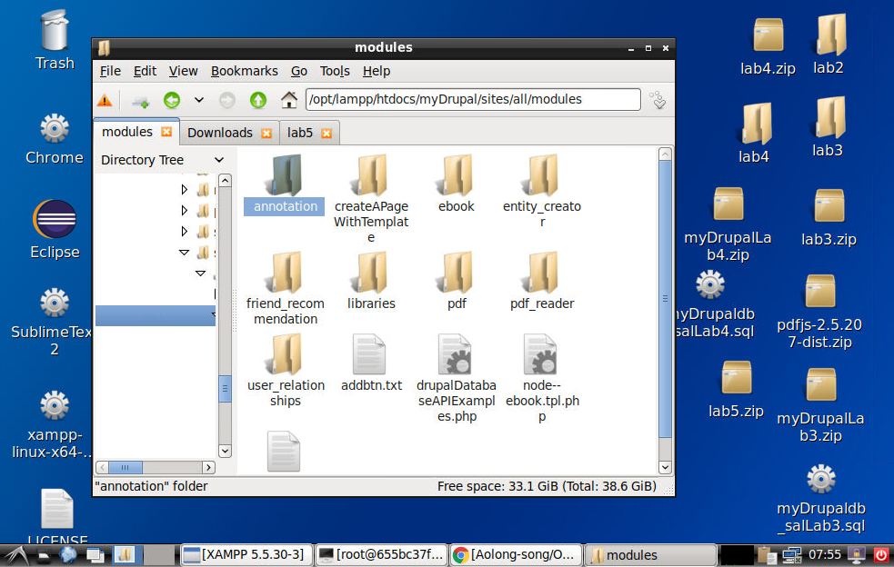

2）在你的Drupal站点上导航到“模块”页面，检查sites\all\modules目录下的模块是否都出现在网页的模块列表上。

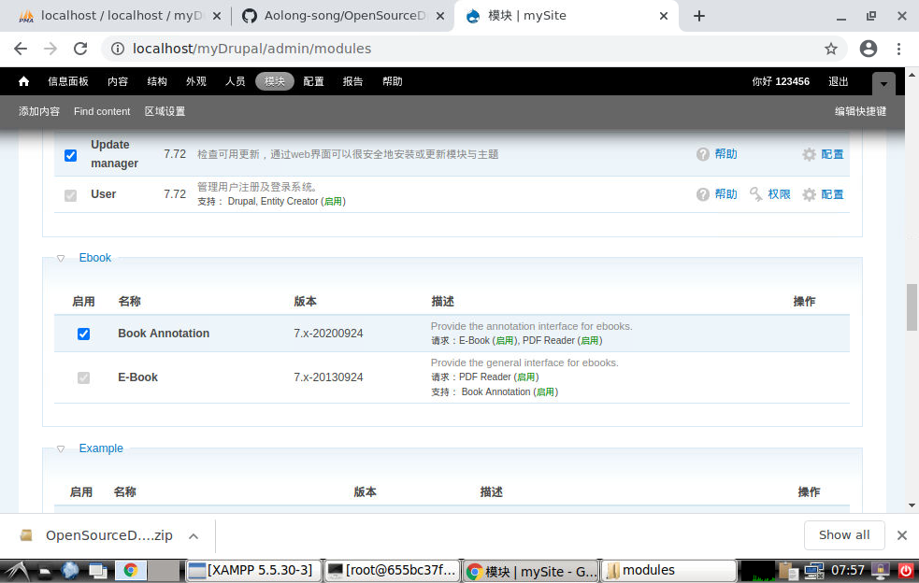

3）如果“annotation”模块未安装，请先安装模块；如果模块已安装，请先卸载该模块再重新安装。在浏览器打开http://localhost/phpmyadmin/，查看ebook_annotations数据表是否正确创建。若没有正确创建，请先卸载并重新安装“annotation”模块。

（请具体描述测试步骤，并添加显示结果截图）

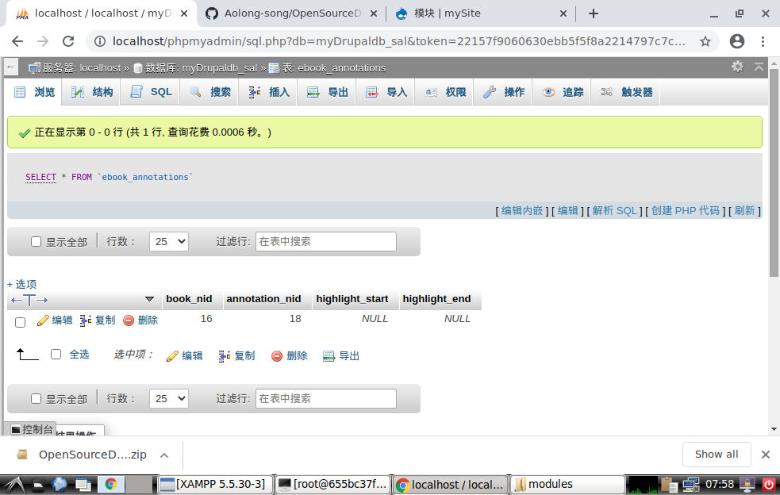

4）对区块“Annotations”和“Post annotations”进行配置使其只能显示在“ebook”内容页面的右边栏。具体可参考“L8-社交阅读系统电子书注解模块实现”课件解决此问题。

（请具体描述配置和操作步骤，并添加配置和操作页面截图和页面显示结果截图）

修改区块中的annotations和post annotations指定为指定的内容类型时显示区块指定内容为EBook

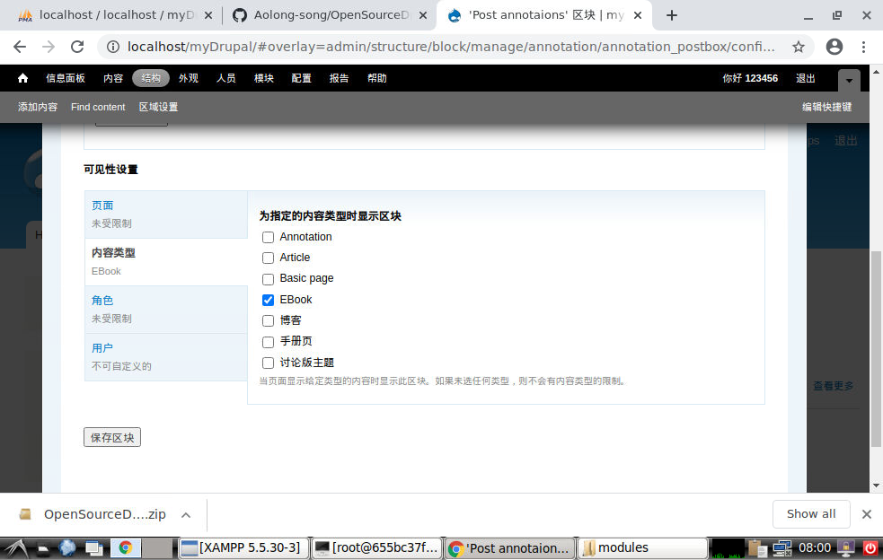

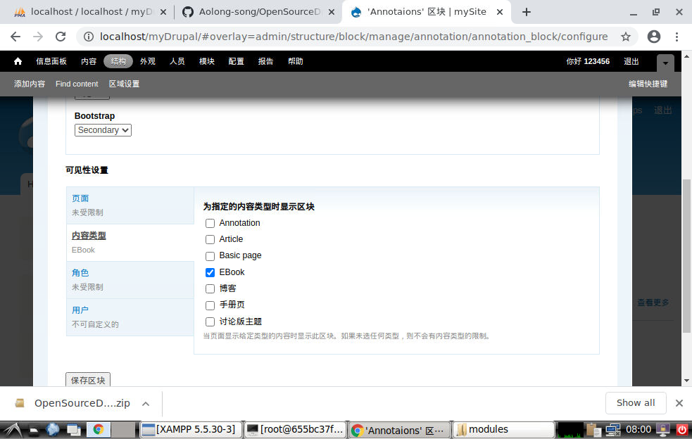

5）查看 “annotation”模块中“js/annotation.js”文件中用到的jQuery相关方法，测试如何通过使用jQuery应用JavaScript效果。修改annotation.js中的代码，利用jQuery对页面中某个元素的CSS进行配置，查看运行效果，示例代码如下：

$(selector).css({“background-color”:“yellow”,“font-size”:“200%”})

（请具体描述修改和实现步骤，并添加源代码截图和页面显示结果截图）

修改元素的CSS信息并查看运行效果

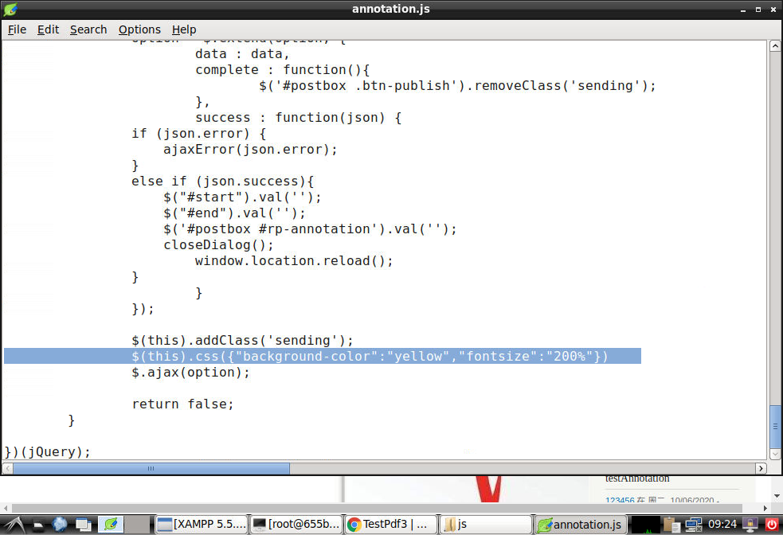

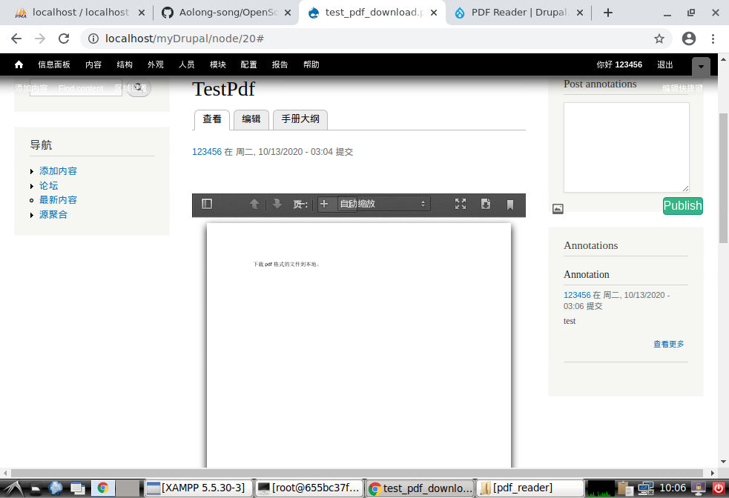

6）测试“annotation”模块的高亮注解功能的效果，在pdf正文选择一段文本，并在annotation的postbox提交annotation内容，点击“Publish”按钮，打开phpmyadmin查看高亮数据是否正确储存到数据库表“ ebook_annotations”中。

（请具体描述测试步骤，并添加显示结果截图）

选择一段文本，并在annotation上提交内容，点击publish按钮之后，查看数据是否正确存储进数据库表中

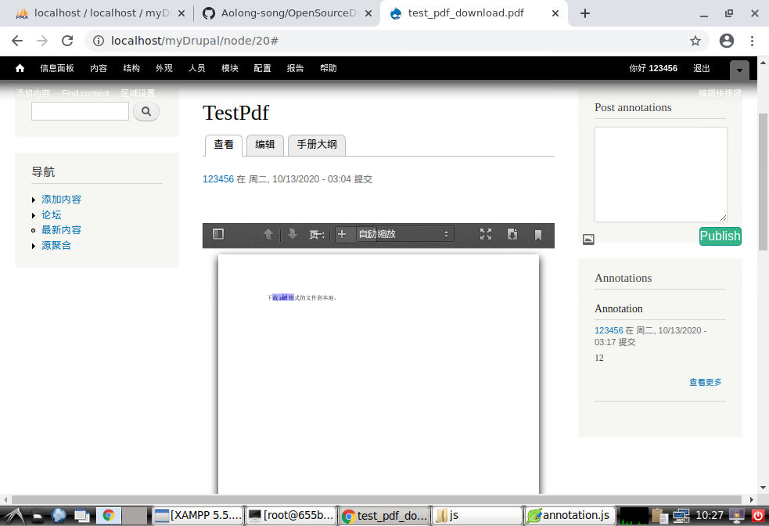

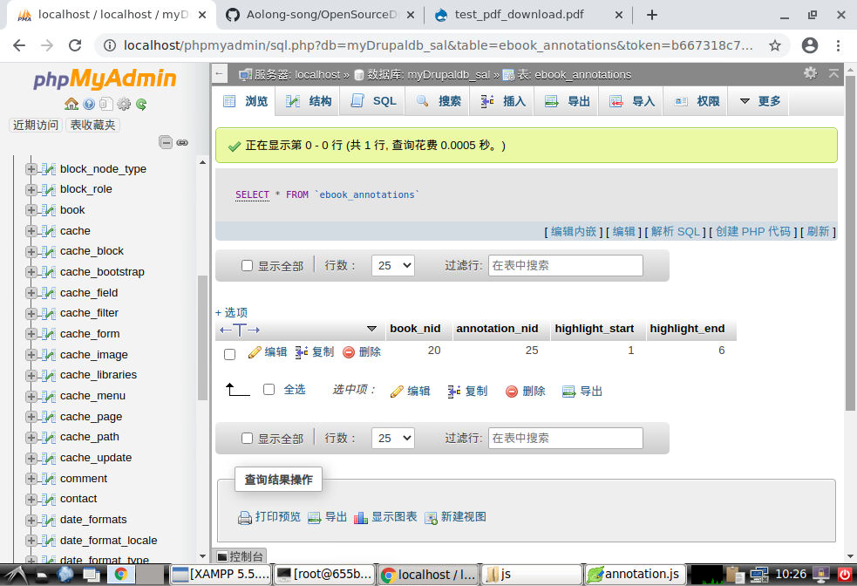

7）修改“annotation”模块的代码，实现鼠标在某个annotation node上面停留的时候会显示其正确对应的高亮文本信息。具体可参考“L10-社交阅读系统电子书高亮注解的实现”课件解决此问题。

（请具体描述修改和实现步骤，并添加源代码截图和页面显示结果截图）

修改代码使获取当前结点的id从而获取当前annotation的id

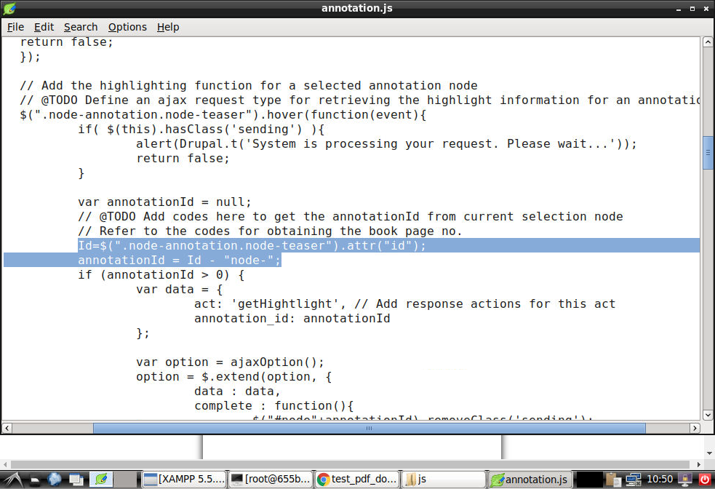

修改后端代码实现根据annotation的id获取到该annotation的正确开始位置和结束位置

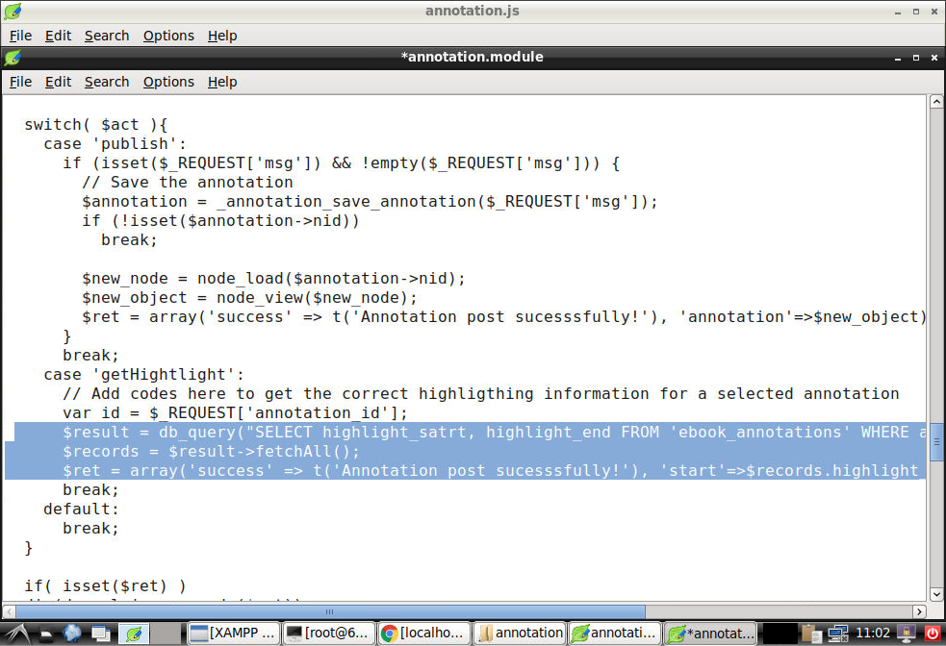

修改前端代码使实现正确显示高亮位置

8）修改“annotation”模块的代码，用javascript和css代码实现在显示某个annotation node对应的高亮文本信息的时候，前端页面画出一条线条连接 “annotation”和“高亮文本”，显示两者之间的对应关系。

（请具体描述修改和实现步骤，并添加源代码截图和页面显示结果截图）

修改annotation模块代码实现高亮时前端页面同时出现一条线链接高亮内容和annotation文本

3、备份Drupal项目源代码和数据库

代码备份只需把XAMPP安装目录\opt\lampp\htdocs\myDrupal的项目文件夹上传到Github项目（注意是个人项目）

将数据库导出到“学号+名字+数据库+日期.sql”文件并上传到个人Github项目（数据库导出过程参见“L2-开源软件Drupal”课件）

Github项目创建指南：https://jingyan.baidu.com/article/8cdccae9269b1f315413cde2.html

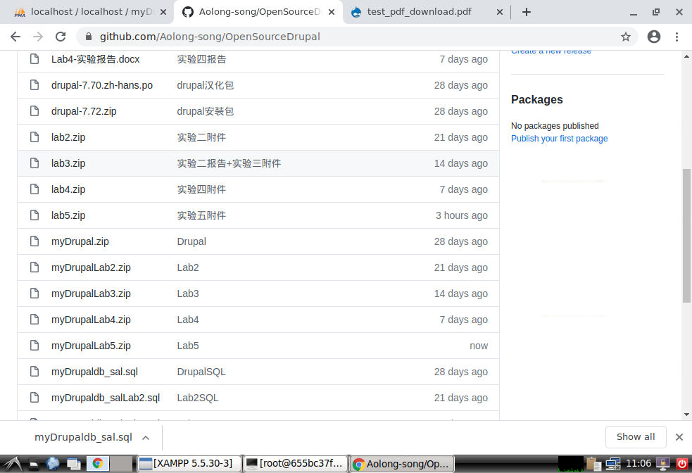

**注意：请按照要求完成步骤描述、截图和报告，10月25日23:59pm之前每个人把报告上传到大数据平台“开源软件实验报告提交”课程中的“实验五”(请将“报告+代码+数据库文件”放入同一个文件夹打包成“姓名+学号+作业三.zip”)。**